Egy Hold alakú medence? A Radiohead új lemeze könnyű a fülnek, de nehéz a szívnek
A története során a britpoptól a művészi elektronikáig eljutó, és a kritikusok által körülrajongott formáció 5 év szünet után adott ki új albumot A Mon Shaped Pool címmel május 8-án. Előző munkájuk, a 2011-es The King Of Limbs nem aratott osztatlan sikert. Sokan túl rövidnek és mesterkéltnek találták – az album csak 8 dalt tartalmazott, főleg gépi hangszereléssel, kevés gitárral.
Éppen ezért a rajongók és a kritikai közvélemény már tűkön ülve várta az együttes 9. albumát. Az 5 éves szünetben Thom Yorke az RHCP-s Flea-vel megalapította a rövid életű Atoms for Peace-t, miközben a gitáros Johhny Greenwood filmzenéken és szimfonikus műveken dolgozott. Egyébként is megszokott, hogy a Radiohead-re kvázi, mint a zeneipar megmentőjére gondol a szakma: gondoljunk csak az 1997-es OK Computerre, vagy a 2000-es Kid A-ra…
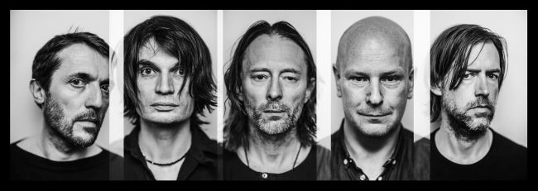
Az együttes mindig is ismert volt innovatív marketing és digitális zeneterjesztési stratégiáiról: az előző két albumukat saját maguk adták ki digitálisan megosztva. A 2007-es In Rainbows c. munkájukat például úgy tették fel az internetre, hogy mindenki annyit fizetett érte, amennyit akart!
Az ide nagy dobásuk az volt hogy május elsején teljesen eltűntek az internetről: mind a facebook, az instagram illetve a youtube fiókjuk elérhetetlenné vált, tehát az interneten rövid ideig egyetlen számukat sem lehetett megtalálni… A nyilvánvalóan előre megtervezett marketinghúzás bejött: a rajongók és a szakma egyből felfigyelt a zenekarra. Vajon mi lesz a következő nagy dobásuk?
Hát persze, hogy egy új szám! A Burn the Witch c. dalt május 3-án tettek fel a youtube-ra és az összes online stream-elős szolgáltatásra! Az új szám első hallgatásra nem egy igazi lead single, de a hangszerelése rendkívül érdekes. Pengetett vonósokkal indul, majd az Airbag-re emlékeztető ütemtelen basszusfutammal folyatódik, végül egy szimfonikus csúcsponttal végződik. Thom Yorke már 2000 körül megírta, de csak most tudták kielégítő formában felvenni és kiadni. A Radiohead iránti felfokozott érdeklődést mutatja, hogy alig egy hét alatt már több mint 10 milliós nézettséget ért el a Youtube-on!
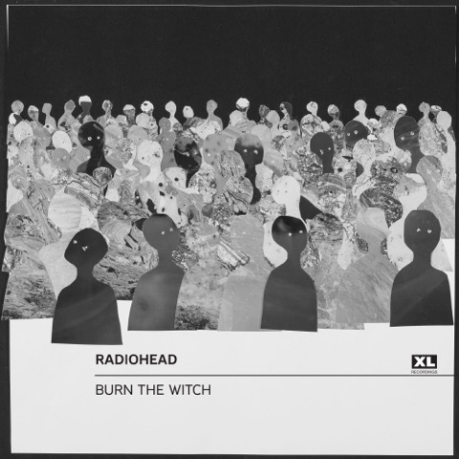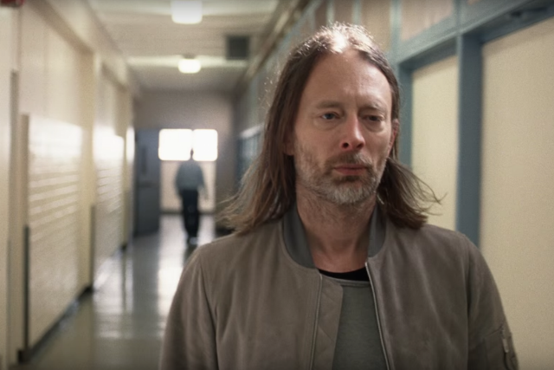
https://youtu.be/yI2oS2hoL0k https://youtu.be/TTAU7lLDZYU

A második dal május 6-án jelent meg, némi instagrammos tease-elés után. A Daydreaming egy zongora által dominált ambient dal, ami akár Brian Enora vagy a Genesis korai munkáira emlékeztet. A dalhoz készült klipben Thom Yorke 23 ajtón megy keresztül Paul Thomas Anderson rendezésében. Talán nem véletlen a 23 ajtó, hiszen a zenekar frontembere 23 év után szakított párjával, és gyermekei anyjával. A szakítás témája egyébként behatja az egész albumot, de nem olyan döntő részben, hogy breakup - albumról beszéljünk.
Ezek a számok voltak az album előfutárai… kislemezek amolyan radiohead-es stílusban. Na de térjünk rá az album „testére”!

Az egész lemezről elmondható, hogy hosszú évek óta jegelt dalokat gondoltak újra, hogy tökéletesítve kiadják az új albumon! Ilyen a már említett Burn the Witch, de a Present Tense is már 2009-óta ismert illetve elképesztő, hogy a már 1995-ben megírt közönség kedvenc dal, a True Love Waits csak most került rá rendes stúdióalbumra…

21 évet kellett várni az igaz szerelemre!

Bevallom nem sok reményt fűztem az új albumhoz, mikor 2012-ben az utolsó Radiohead turnén új számot mutatott be az együttes. Az Indentikit az eddig talán legfurább próbálkozásuk volt, már-már dubstep-re emlékeztető valami volt élőben. Szerencsére rám cáfoltak a srácok, és olyan szinten átdolgozták a dalt, hogy az LP egyik legerősebb száma lett. Bár tény, hogy főleg a „Broken hearts, make it rain” sor után lesz igazán érdekes a szám, de az őrült gitár outro már-már a Paranoid Android-ra emlékeztet, ami vitathatatlanul az együttes klasszikusa még 1997-ből!
Apropó gitár! A zenekar rajongói az előző album után sokkal több gitárt követeltek: ennek ellenére talán még kevesebb gitár van az albumon, mint a The King of Limbs-en. A már említett Identikit mellett a pár hónapja Párizsban bemutatott két szám a Desert Island Disk és a The Numbers üde színfoltjai a főleg billentyűsök és vonósok uralta albumnak! Az előbbi egy nagyrészt akusztikus ballada a 4. szám az albumon, szokatlan gitárhangolása miatt Nick Drake-et vagy akár Neil Youngot megidéző alkotás! A The Numbers pedig talán az egyetlen tradicionális gitárrock szám az albumon, ahol az összetett hangszeres játék mellet a billentyűknek atmoszférateremtő szerepe van. Talán ez a leginkább élőben játszható dal a lemezről!

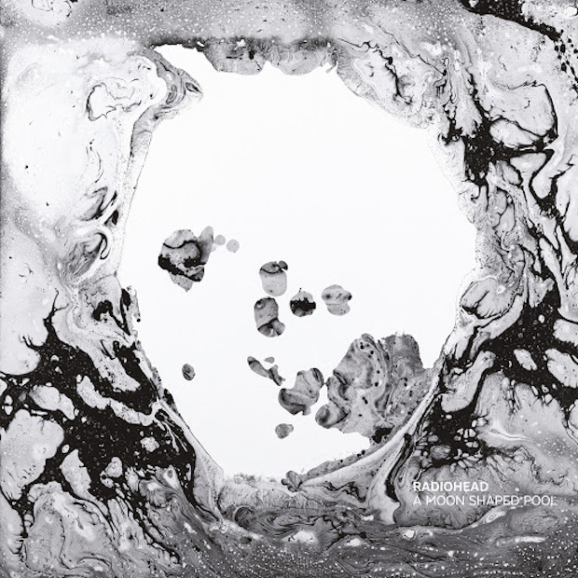
A harmadik szám a Deck’s Dark a Moon Shaped Pool Subterranean Homesick Alien-je: majd’ 10 év után megállapítható, hogy Thom Yorke-ot nagyon érdekli a földöntúli léttel való találkozás kérdése.
Véleményem szerint a legnehezebben fogyasztható dal, a szintén 2012-es koncerten debütált Ful Stop, ami leginkább a King of Limbs Feral-jára emlékeztet. A dal túlságosan hosszú, igazán csak a második felétől érdekes.
Hangszerelést tekintve az album leginkább a billentyűkre és a vonósokra épül! A szimfonikus hangszerelés új dolog a banda repertoárjában: ezt Johhny Greenwoodnak köszönhetjük, aki szerintem csak a London Contemporary Orchestra kordinálásával foglalkozott a felvételi időszakban. Az effajta hangszerelés minden idők leghosszabb nevű számában csúcsosodik ki: az album utolsó előtti száma talán az egyik legigényesebb felvétel a lemezen, gyakorlatilag a Radiohead munkássága dióhéjban!
Ott van még az album legszebb száma, a bossa nova alapú Present Tense aminek szövege már annyira szomorú, hogy az ember szíve megszakad, de a gyönyörű gitár arpeggiókat hallgatva arra jöttem rá, hogy ez az album
légiesen könnyű a fülnek, de a szívedet megtöri!

A több 52 perces album közepén ott van a zongorás Glass Eyes ami a Motion Picture Soundtrack szomorúságát idézi fel, de aki nem tör meg az album lezárásán, a True Love Waits-en, az nem érző ember… A már 21 éve ismert dal most zongorás kísérettel szólal fel és még mindig annyira húsbavágóan igaz az üzenete, hogy az már könnyfakasztó! Nigel Godrich producer még sosem ért el ilyen – már-már Brian Eno-t idéző – letisztult hangzást Radiohead albumon, pedig már 1997-óta dolgozik a fiúkkal!
A Radiohead büszke lehet magára: évek óta művészileg 100%-ig meg tudják valósítani magukat úgy, hogy folyamatosan listavezető munkákat adnak ki. A Moon Saped Pool leginkább a Kid A-re emlékeztet és ez mindenkép pozitív előrelépés az előző munkájukhoz képest!
4/5
Tracklist
Minden számot a Radiohead írt
"Burn the Witch" – 3:40 #
"Daydreaming" – 6:24 #
"Decks Dark" – 4:41
"Desert Island Disk" – 3:44 #
"Ful Stop" – 6:07 x
"Glass Eyes" – 2:52
"Identikit" – 4:26
"The Numbers" – 5:45 #
"Present Tense" – 5:06
"Tinker Tailor Soldier Sailor Rich Man Poor Man Beggar Man Thief" – 5:03
"True Love Waits" – 4:43
KEDVELT SZÁMOK: "Desert Island Disk"; "The Numbers"
KEVÉSBÉ KEDVELT SZÁMOK: "Ful Stop"; "Glass Eyes"
Radiohead:
Colin Greenwood; Jonny Greenwood; Ed O'Brien; Philip Selway, Thom Yorke
Producer:
Nigel Godrich
Kiadó: XL

http://www.amoonshapedpool.com/
https://en.wikipedia.org/wiki/A_Moon_Shaped_Pool
http://pitchfork.com/reviews/albums/21907-a-moon-shaped-pool/

Az 1997-es OK Computer nyitódala
a 3. szám az 1997-es Ok Computerről
A Kid A (2000) záródala

